«Летний отдых»
Настало лето – замечательное время года! Можно играть на воздухе, закаляться и оздоровляться.
Летний отдых это долгожданный отдых и для родителей, и для детей. Поэтому очень важно, чтобы родители с наибольшей пользой распорядились этим драгоценным временем. Необходимо объяснить детям, что купаться, плавать, загорать полезно для здоровья только в том случае, если соблюдать определенные правила безопасности.
Помните:
Отдых – это хорошо. Неорганизованный отдых – плохо!
Солнце – это прекрасно. Отсутствие тени – плохо!
Морской воздух, купание – это хорошо. Многочасовое купание – плохо!
Купание – прекрасное закаливающее средство
Место для купания должно быть неглубоким, ровным, с медленным течением. Прежде чем дать ребёнку возможность самостоятельно войти в воду, необходимо убедиться в том, что в данном месте нет ям, глубокой тины, коряг, острых камней. В воде вместе с ребёнком обязательно должен находиться взрослый.
Что делать после укусов комаров?
1. Сделать после укуса крепкий раствор пищевой соды и периодически обрабатывать зудящее место.
2. Смазывать укусы спиртовой настойкой календулы, борным спиртом, томатным соком. 3. Сделать холодную примочку.
4. При множественных укусах принять антигистаминное средство.
5. В походной аптечке или на даче непременно следует держать антигистаминный препарат, фенистил или фукорцин (снимают зуд и даже устраняют ожоги крапивы).
Народные методы при укусах комаров:
1. Обработать сметаной или кефиром.
2. Приложить к месту укуса лист черемухи или подорожника.
3. Смазать пораженное место бальзамом «Звездочка».
Хорошего семейного отдыха вам!

Муниципальное дошкольное образовательное учреждение детский сад «Петушок» общеразвивающего вида с приоритетным осуществлением художественно-эстетического развития воспитанников
Летняя безопасность для детей и родителей

Солнце хорошо, но в меру
Летом дети максимальное время должны проводить на воздухе. Это касается и самых маленьких – грудных детей. Однако если более старшим дошкольникам разрешается понемногу загорать, то малышам прямые солнечные лучи могут причинить вред. Самая большая опасность – перегрев организма, солнечные ожоги, солнечный удар, поскольку маленький ребёнок обладает менее совершенной терморегуляцией и кожа его очень нежна.До трёх лет световоздушные ванны можно проводить под навесом или в тени деревьев. При этом нужно соблюдать принцип постепенного обнажения тела ребёнка. Сначала от одежды освобождаются руки и ноги, а затем остальные части тела. Уже с 1,5 летнего возраста световоздушные ванны ребёнок может принимать в одних трусиках. Продолжительность первой такой ванны – 5 минут, затем время постепенно увеличивается до 30-40 минут. Световоздушные ванны особенно рекомендованы детям с ослабленным организмом. Лучшее время проведения – с 9 до 12 часов, на юге – с 8 до 10 часов. Каждую световоздушную ванну лучше всего заканчивать водной процедурой. Дети дошкольного возраста после недельного курса световоздушных ванн могут начать принимать солнечные ванны. Солнечные ванны в сочетании со световоздушными ваннами, а также водными процедурами оказывают прекрасное укрепляющее действие.
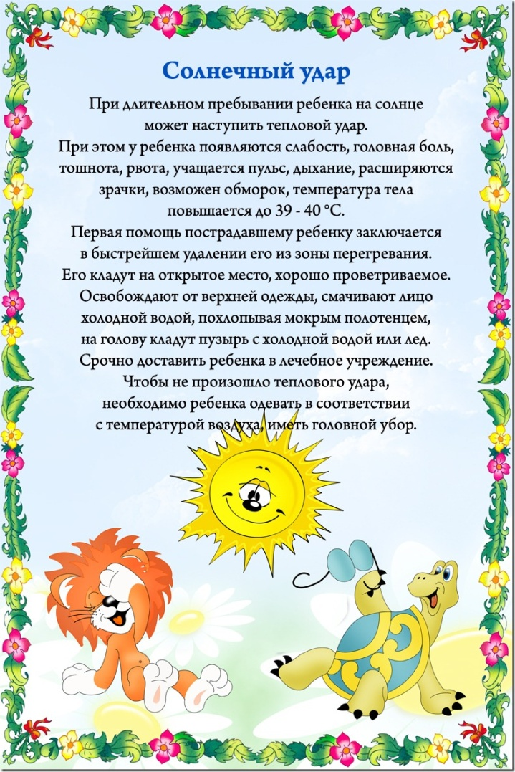
При купании необходимо соблюдать правила:
Не разрешается купаться натощак и раньше чем через 1-1,5 часа после еды
В воде дети должны находиться в движении
При появлении озноба немедленно выйти из воды
Нельзя разгорячённым окунаться в прохладную воду.